山东理工大学 ∙ 计算机科学与技术学院
[系统设计规格说明书]
[超市进销存系统]
班 级： | 软件1703
小组成员： | 马丰顺、李智超、郭明辉、董延壮
文档版本： | 1.0.2
编写时间： | 2020/6/20

小组任务分配记录
评分任务 | 分值 | 评分项 | 分值 | 说明
小组任务 | 4 | 数据库逻辑结构 | 1 | 关系正确
小组任务 | 4 | 文档介绍 | 1 | 文档描述
小组任务 | 4 | 排版 | 1 | 文档排版合理
小组任务 | 4 | 主界面 | 1 | 界面美观、可用性好
个人任务 | 15 | 数据库表 | 2 | 字段合理、字段属性合理
个人任务 | 15 | 类的设计 | 2 | 类、属性、方法设计合理
个人任务 | 15 | 业务逻辑动态模型 | 2 | 动态模型能够完成用例流程
个人任务 | 15 | 界面原型 | 2 | 界面美观、可用性好、可交互性好。

说明：
个人成绩 = 小组任务成绩 + 个人任务成绩

成绩评价页
姓名 |  | 评分项目 |  |  | 分值 |  | 得分
马丰顺  BUC01登陆注册  BUC02商品销售  BUC09员工管理 |  | 数据库表的设计 |  |  | 4分
 |  | 类的建模 |  |  | 4分
 |  | 动态建模 |  |  | 4分
 |  | 界面原型 |  |  | 3分
 |  | 汇总15分
李智超  BUC05商品管理  BUC06类别管理  BUC04智能监控 |  | 数据库表的设计 |  |  | 4分
 |  | 类的建模 |  |  | 4分
 |  | 动态建模 |  |  | 4分
 |  | 界面原型 |  |  | 3分
 |  | 汇总15分
董延壮  BUC03积分兑换  BUC07会员管理  BUC011财务统计 |  | 数据库表的设计 |  |  | 4分
 |  | 类的建模 |  |  | 4分
 |  | 动态建模 |  |  | 4分
 |  | 界面原型 |  |  | 3分
 |  | 汇总15分
郭明辉  BUC010角色管理  BUC08订单管理  BUC12日志记录 |  | 数据库表的设计 | 4分
 |  | 类的建模 | 4分
 |  | 动态建模 | 4分
 |  | 界面原型 | 3分
 |  | 汇总15分
小组任务评分
小组  任务 | 数据库逻辑结构 |  |  |  |  | 1分
小组  任务 | 文档介绍 |  |  |  |  | 1分
小组  任务 | 排版 |  |  |  |  | 1分
小组  任务 | 主界面 |  |  |  |  | 1分
小组得分 |  |  |  |  |  | 4分
成员得分
姓名 | 设计阶段贡献百分比 |  |  | 设计阶段得分
马丰顺 | 30%
李智超 | 30%
董延壮 | 20%
郭明辉 | 20%

填写说明：
1. 学生填写：上方表格中：姓名、自己负责的用例编号 用例名称。
2. 组长填写：最下方表格中组员姓名、系统设计贡献百分比。
2. 教师填写：每位同学的个人任务得分、小组任务各项得分、每位同学系统设计阶段的得分。

目 录
小组任务分配记录 I
成绩评价页 II
目 录 IV
1. 文档介绍 1
1.1 文档目的 1
1.1.1 系统功能分析 1
1.1.2系统详细设计 3
1.2 读者对象 6
1.3 参考文档 6
2. 数据设计 7
2.1 数据库表设计 7
2.2 数据库逻辑结构设计 10
3. 业务逻辑详细设计 12
3.1 BUC01 登录用例设计 12
3.1.1 类的设计 12
3.1.2 业务逻辑动态模型 13
3.2 BUC02 商品销售用例设计 13
3.2.1 类的设计 13
3.2.2 业务逻辑动态模型 14
3.3 BUC03 智能监控用例设计 14
3.3.1 类的设计 14
3.3.2 业务逻辑动态模型 15
3.4 BUC04 商品管理用例设计 15
3.4.1 类的设计 15
3.4.2 业务逻辑动态模型 16
3.5 BUC05 类型管理用例设计 16
3.5.1 类的设计 16
3.5.2 业务逻辑动态模型 17
3.6 BUC06 会员管理用例设计 17
3.6.1 类的设计 17
3.6.2 业务逻辑动态模型 18
3.7 BUC07 订单管理用例设计 18
3.7.1 类的设计 18
3.7.2 业务逻辑动态模型 19
3.8 BUC08 员工管理用例设计 19
3.8.1 类的设计 19
3.8.2 业务逻辑动态模型 20
3.9 BUC09 角色管理用例设计 20
3.9.1 类的设计 20
3.9.2 业务逻辑动态模型 21
3.10 BUC10 财务统计用例设计 21
3.10.1 类的设计 21
3.10.2 业务逻辑动态模型 22
4. 用户界面原型设计 22
4.1 BUC01登录界面原型 22
4.2 BUC02 商品销售用例界面原型 23
4.3 BUC03 智能监控用例界面原型 23
4.4 BUC04 商品管理用例界面原型 24
4.5 BUC05 类型管理用例界面原型 24
4.6 BUC07 会员管理用例界面原型 25
4.7 BUC08 订单管理用例界面原型 25
4.8 BUC09 员工管理用例界面原型 26
4.9 BUC10 角色管理用例界面原型 26
4.10 BUC11 财务统计用例界面原型 27

1. 文档介绍

1.1 文档目的
本文档的目的是描述超市进销存系统项目的详细设计，其主要内容包括：

1.1.1 系统功能分析

1.1.1.1 登录注册功能
已注册的超市管理人员能够通过账户名口令的形式登录系统，尚未注册的用户再获得注册口令（暂时设想是使用数字证书）之后使用用户注册功能注册自己的账号，然后再登陆系统。
超市其他人员需要在管理人员的帮助下注册自己的账户，注册账户时超市管理员可以授予新注册的用户相应的角色，不同的角色有不同的权限，决定他在使用此系统时能够使用的功能。
超市会员可以在销售人员的帮助下注册为会员。但是超市会员不具有任何使用系统的权限。

1.1.1.2商品销售功能
购买完东西后选择结账先扫描商品的码，如果无法通过扫描码来添加商品则需要输入商品的编号，然后选择购买商品的数量，然后查看自己所购买的商品是否金额有问题，若没有问题则点击结账，然后点击确认结账，显示支付成功则结账成功。

1.1.1.3 积分兑换功能
顾客成为注册为会员以后，可以参加超市的积分活动，超市根据一定的规则对会员的每笔消费进行积分，当积分到达一定的数量后，会员可以在超市兑换相应的赠品实物

1.1.1.4智能监控功能
系统管理员和有权限的用户均有权利使用此功能，以下统称为操作人员。
1、 商品质量监控
商品入库时，操作人员可以针对保质期设置一个提醒时间，当商品的临近这个日期时系统就会提醒用户对即将过期的商品进行处理（或降价、或下架）。例如：一个生产日期为2020/06/18、保质期为12个月的商品，我们可以设置提前三十天进行提醒，这样当2021/05/18时系统就会提醒管理员进行处理。
2、 商品库存监控
商品入库时，操作人员可以真对库存设置一个下限值，当该商品的数量小于或等于该值时。系统也会提醒用户进货。此时，用户可以选择导出进货单，直接按照进货单进货。当管理员觉得该商品的销量并不好，打算卖完这批商品的不再打算进货，则可以取消该商品的提醒。

1.1.1.5 商品管理功能
系统管理员和有商品管理权限的用户均有权利使用此功能，以下统称为操作人员。
操作人员进入商品管理功能后，系统分页显示库存中的全部商品。除直接显示全部商品外，用户还可以根据商品的类型进行分批分页展示。
商品进货入库时，用户可以选择直接导入进货单的方式进行入库操作，也可以手动输入商品信息完成入库操作。
当商品的信息发生变更时（降价、提价、更改商品名称等），操作人员可以点击商品后对应的修改按钮进行修改。
商品需要下架时，用户可以点击删除功能进行下架操作。

1.1.1.6 类型管理功能
系统管理员和拥有类型管理权限的用户均有权利使用此功能，以下统称为操作人员。
操作人员在使用商品入库操作时可以给用户选择相应的类型进行分类，对于暂时没有的类型，操作人员可以直接创建新的类型。
除此之外，操作人员还可以对已有的类型进行修改或者删除操作。

1.1.1.7 会员管理功能
系统管理员和拥有会员管理权限的用户均有权利使用此功能，以下统称为操作人员。
超市顾客可以在本超市注册会员，操作人员也能够对会员进行增删改查功能。

1.1.1.8订单管理功能
系统管理员和拥有订单管理权限的用户均有权利使用此功能，以下统称为操作人员。
订单下达之后，超市管理员可以登录后台进行想要的操作，可以对订单进行增加、删除、修改、查询。

1.1.1.9 员工管理功能
系统管理员和拥有员工管理权限的用户均有权利使用此功能，以下统称为操作人员。
可以对员工进行增删改查，并且赋予用户不同的角色。

1.1.1.10 角色管理功能
系统管理员和拥有角色管理权限的用户均有权利使用此功能，以下统称为操作人员。
可以对角色进行增删改查，创建的角色可以被授予不同的用户以使其具有不同的操作权限。

1.1.1.11财务统计
仅有权限的用户可用。
以数据报表、数学模型的方式展示本月销量、营收情况。

1.1.1.12日志记录
日志文件只有超级管理员登录自己账号才可以查看，其他人没有查看的权限。

在所有的可见功能的基础上，横向添加登录审计、日志记录、数据加解密等功能。

1.1.2系统详细设计

1.1.2.1 用户登录注册功能
注册：用户输入手机号、姓名、密码、确认密码、数字证书进行注册，用户点击注册后使用md5对密码进行第一次加密传往后台。后台接收后验证用户是否已存在，若不存在则检查数字证书的正确性（包括内容是否合法数字证书是否过期）。一切检查通过后，为注册的用户生成一个salt，然后salt和密码进行与运算再次用md5加密，最后写入数据库返回注册成功的提示。
登录：用户输入手机号密码点击登录按钮，前台使用md5对密码进行加密传往后台，后台接受数据后首先检查用户是否存在，存在则查出用户信息获取salt，然后使用salt和密码进行与运算，在用md5加密与数据库中的密码比较，相同则返回登陆成功提示以及用户登录的标识token（使用des算法加密的用户ID加时间）。

1.1.2.2商品销售功能
商品销售有二维码扫描和用户输入两种模式。用户通过这两种模式中的任意一种输入商品id后传往后台获取商品的详细信息，用户登录状态及用户身份验证合法后返回商品详细信息及最新token，用户可以重复此过程添加多种商品。添加商品结束后用户点击结账按钮，在弹出框中输入用户ID（不输入则默认为1———普通用户），后台接收到结账请求后首先验证用户登录状态及身份，验证合法后根据传入参数（商品列表、会员id）创建订单、订单详情，修改商品数量会员积分等信息。全部操作成功后返回付款成功提示及最新token。

1.1.2.3 积分兑换功能
超市会员可以凭积分兑换超市赠品，兑换过程与商品销售过程基本一致，只是付款方式改成积分付款。

1.1.2.4智能监控功能
系统管理员和有权限的用户均有权利使用此功能，以下统称为操作人员。
用户点击智能监控功能后，向后台发送获取库存过少的商品和即过期的商品列表，后台收到请求后检验用户登录状态、身份及权限，验证成功后返回对应列表及最新token。
库存监控：
对于数量过少的商品，用户可以选择删除商品不再进货，或者导出进货单进货两种方式。用户选择商品删除功能后向后台发送删除商品的请求，后台检验用户登录状态、身份及权限，验证成功后删除对应的商品，返回删除成功提示、最新监控列表和token；用户选择导出进货单功能向后台发出导出进货单的请求，后台检验用户登录状态、身份及权限，验证成功后调用excelUtil包中的方法生成excel进货单，操作成功后返回进货单及最新token。
商品质量监控：
对于已经列在商品质量监控列表中的商品，用户可以选择下架商品或者是降价处理两种方式。倘若用户选择降价处理，用户需要修改当前商品的相关信息，比如售价等。用户向后台发送修改商品的请求后，后台会验证用户的登陆状态、身份以及权限等，验证通过后会修改商品的类型为促销类型，提醒值变为0(过期的那天才会再次提醒)。更改成功后返回新的监控列表以及最新token。

1.1.2.5 商品管理功能
系统管理员和有商品管理权限的用户均有权利使用此功能，以下统称为操作人员。
操作人员进入商品管理功能、点击下一页或者上一页后，前端会向后台发送请求商品列表的请求，请求参数包括页码和排序方法，后台收到请求后，首先验证用户登陆状态、身份以及权限，验证通过后返回此页商品及最新token。
除查询商品外，商品管理功能还包括添加商品、删除商品、修改商品等功能。此过程与其他请求无异，必须进行登陆验证、身份确认、权限认证几个步骤。验证成功后进行相应的业务操作，成功后返回新的商品列表和最新token。

1.1.2.6 类型管理功能
系统管理员和有类型管理权限的用户均有权利使用此功能，以下统称为操作人员。
操作人员进入类型管理功能、点击下一页或者上一页后，前端会向后台发送请求会员列表的请求，请求参数包括页码和排序方法，后台收到请求后，首先验证用户登陆状态、身份以及权限，验证通过后返回此页类型及最新token。
除查询类型外，类型管理功能还包括添加类型、删除类型、修改类型等功能。此过程与其他请求无异，必须进行登陆验证、身份确认、权限认证几个步骤。验证成功后进行相应的业务操作，成功后返回新的类型列表和最新token。

1.1.2.7 会员管理功能
系统管理员和拥有会员管理权限的用户均有权利使用此功能，以下统称为操作人员。
操作人员进入会员管理功能、点击下一页或者上一页后，前端会向后台发送请求会员列表的请求，请求参数包括页码和排序方法，后台收到请求后，首先验证用户登陆状态、身份以及权限，验证通过后返回此页类型及最新token。
除查询会员外，会员管理功能还包括添加会员、删除会员、修改会员等功能。此过程与其他请求无异，必须进行登陆验证、身份确认、权限认证几个步骤。验证成功后进行相应的业务操作，成功后返回新的会员列表和最新token。

1.1.2.8订单管理功能
系统管理员和拥有订单管理权限的用户均有权利使用此功能，以下统称为操作人员。
操作人员进入订单管理功能、点击下一页或者上一页后，前端会向后台发送请求订单列表的请求，请求参数包括页码和排序方法，后台收到请求后，首先验证用户登陆状态、身份以及权限，验证通过后返回此页订单及最新token。
除查询会员外，订单管理功能还包括删除订单、修改订单等功能。此过程与其他请求无异，必须进行登陆验证、身份确认、权限认证几个步骤。验证成功后进行相应的业务操作，成功后返回新的订单列表和最新token。

1.1.2.9 员工管理功能
系统管理员和拥有员工管理权限的用户均有权利使用此功能，以下统称为操作人员。
操作人员进入员工管理功能、点击下一页或者上一页后，前端会向后台发送请求员工列表的请求，请求参数包括页码和排序方法，后台收到请求后，首先验证用户登陆状态、身份以及权限，验证通过后返回此页员工及最新token。
除查询员工外，员工管理功能还包括添加员工、删除员工、修改员工等功能。此过程与其他请求无异，必须进行登陆验证、身份确认、权限认证几个步骤。验证成功后进行相应的业务操作，修改和添加员工时，不能授予高于自己权限的角色，成功后返回新的员工列表和最新token。

1.1.2.10 角色管理功能
系统管理员和拥有角色管理权限的用户均有权利使用此功能，以下统称为操作人员。
再此着重介绍sms系统都有哪些权限，商品管理权限（分为增加、删除、修改、查询权限）、类型管理权限（分为增加、删除、修改、查询权限）、会员管理权限（分为增加、删除、修改、查询权限）、订单管理权限（分为增加、删除、修改、查询权限）、员工管理权限（分为增加、删除、修改、查询权限）、角色管理权限（分为增加、删除、修改、查询权限）。值得注意的是，员工、角色管理的权限属于高级权限，应谨慎授予。
操作人员进入角色管理功能、点击下一页或者上一页后，前端会向后台发送请求角色列表的请求，请求参数包括页码和排序方法，后台收到请求后，首先验证用户登陆状态、身份以及权限，验证通过后返回此页角色及最新token。
除查询角色外，角色管理功能还包括添加角色、删除角色、修改角色等功能。此过程与其他请求无异，必须进行登陆验证、身份确认、权限认证几个步骤。验证成功后进行相应的业务操作，成功后返回新的角色列表和最新token。

1.1.2.11财务统计
仅有权限的用户可用。
操作人员进入财务统计功能后，前端会向后台发送请求财务信息的请求，后台收到请求后，首先验证用户登陆状态、身份以及权限，验证通过后本月每日的财务信息及最新token

1.1.2.12日志文件
日志不提供可视化的管理方式。
但是却记录着用户所有的操作，以及操作结果。采用aop的实现方式。

1.2 读者对象
本文档的读者范围包括：
1.设计人员
2.开发人员
3.项目管理人员
4.测试人员

1.3 参考文档
[1] 王红霞. Java程序设计基础教程.北京:中国电力出版社, 2009
[2] 李相国. Java实例精通.北京:机械工业出版社，2009. 3
[3] 黄晓东. Java课程设计案例精编(第二版).北京:中国水利水电出版社，2007
[4] 张孝祥. Java就业培训教程.北京:清华大学出版社，2003
[5] Java项目开发全程实录

2. 数据设计

2.1 数据库表设计
本系统共建立7个表来存储数据，分别是用户表 (tb_user)、商品表 (tb_product)、商品类型表 (tb_type)、 会员表(tb_number)、 订单表(tb_order)、订单详情表(tb_order_detail)、日志表(tb_log)。表的结构介绍如下。
1.用户表（tb_user）
用户表表用于存储系统用户信息
表2-1 用户表表
字段名称 | 字段描述 | 数据类型 | 长度
head | 非空 | varchar | 255
name | 非空 | varchar | 32
position | 默认0 | int | 11
creat_time | 空 | datetime | 0
id | 主键 | char | 11
password | 非空 | varchar | 255
salt | 非空 | char | 4
deleted | 默认0 | int
2.类别表（tb_type）
类别表用于存储类别信息。
表2-2 类别表
字段名称 | 字段描述 | 数据类型 | 长度
id | 主键 | int | 11
name | 非空 | varchar | 16
create_time | 空 | datetime | 0
parent | 非空 | char | 11
3.商品表（tb_product）
商品表用于存储商品信息。
表2-3 商品表
字段名称 | 字段描述 | 数据类型 | 长度
id | 主键 | char | 32
name | 非空 | varchar | 255
photo | 非空 | varchar | 255
manufacturer | 非空 | varchar | 255
product_de | 非空 | datetime | 0
self_life | 非空 | int | 11
warn_befoe | 非空 | int | 11
count | 非空 | int | 11
warn_count | 非空 | int | 11
in_time | 非空 | datetime | 0
in_price | 非空 | decimal | 10
type | 非空 | int
q_code | 非空 | varchar | 255
out_price | 非空 | decimal | 10
4. 会员表tb_number）
会员表用于存储系统会员信息。
表2-4 会员表
字段名称 | 字段描述 | 数据类型 | 长度
id | 主键 | char | 11
name | 非空 | char | 12
phone | 非空 | char | 11
id_number | 非空 | char | 18
create_time | 非空 | datetime | 0
score | 默认0 | double | 0
deleted | 默认0 | int | 11
parent | 非空 | char | 11

5. 订单表（tb_order）
订单表用于存储系统订单信息。
表2-5 订单表
字段名称 | 字段描述 | 数据类型 | 长度
id | 主键 | int | 11
create_time | 非空 | datetime | 0
creator | 非空 | char | 11
parent | 非空 | char | 11
describe | 空 | varchar | 255
sum | 默认0 | decimal | 10
6．订单详情表（tb_order_detail）
订单详情表用于存储订单详情表信息。
表2-6 订单详情表
字段名称 | 字段描述 | 数据类型 | 长度
id | 主键 | int | 11
product | 非空 | varchar | 32
product_name | 非空 | varchar | 255
product_price | 非空 | decimal | 10
count | 默认1 | int | 11
order_id | 非空 | int | 11

7. 日志表（tb_log）
日志表用于存储系统日志信息。
表 2-7 日志表
字段名称 | 字段描述 | 数据类型 | 长度
id | 主键 | int | 11
create_time | 非空 | datetime | 0
action | 非空 | varchar | 1024
result | 非空0 | varchar | 1024
creator | 空 | char | 11

8. 角色表（tb_role）
日志表用于存储系统角色和权限信息。
表 2-8 角色表
字段名称 | 字段描述 | 数据类型 | 长度
id | 主键 | int | 11
name | 非空 | char | 32
product_insert | 非空 | int
product_delete | 非空 | int
product_update | 非空 | int
product_select | 非空 | int
type_insert | 非空 | int
type_delete | 非空 | int
type_update | 非空 | int
type_select | 非空 | int
number_insert | 非空 | int
number_delete | 非空 | int
number_update | 非空 | int
number_select | 非空 | int
order_insert | 非空 | int
order_delete | 非空 | int
order_update | 非空 | int
order_select | 非空 | int
order_insert | 非空 | int
order_delete | 非空 | int
order_update | 非空 | int
order_select | 非空 | int
user_insert | 非空 | int
user_delete | 非空 | int
user_update | 非空 | int
user_select | 非空 | int
role_insert | 非空 | int
role_delete | 非空 | int
role_update | 非空 | int
role_select | 非空 | int
create_time | 非空 | datetime
parent | 非空 | char | 11

2.2 数据库逻辑结构设计
数据库表的逻辑结构关系如图2-1所示。
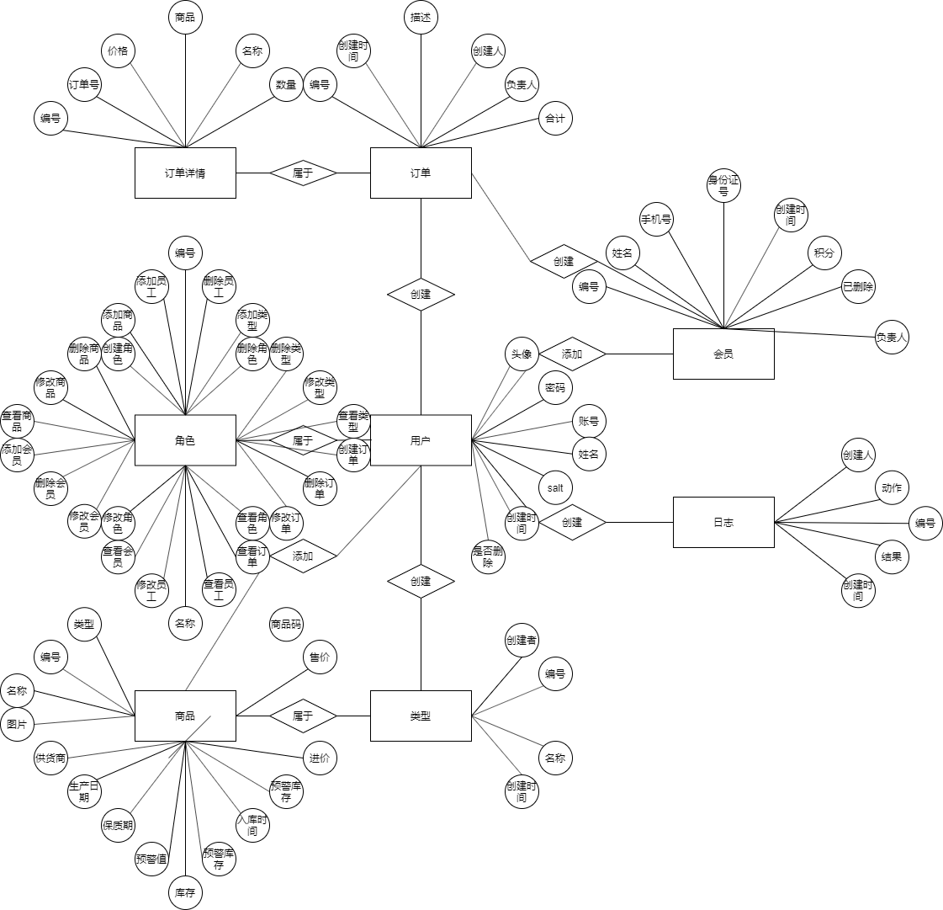
图2-1 数据库逻辑结构图

3. 业务逻辑详细设计

3.1 BUC01 登录用例设计

3.1.1 类的设计
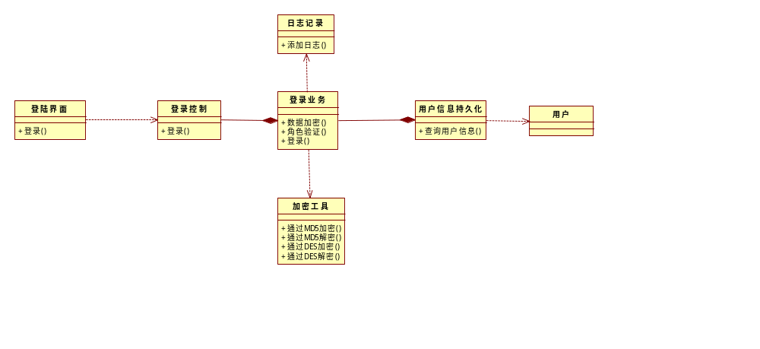图3-1-1类的设计

3.1.2 业务逻辑动态模型
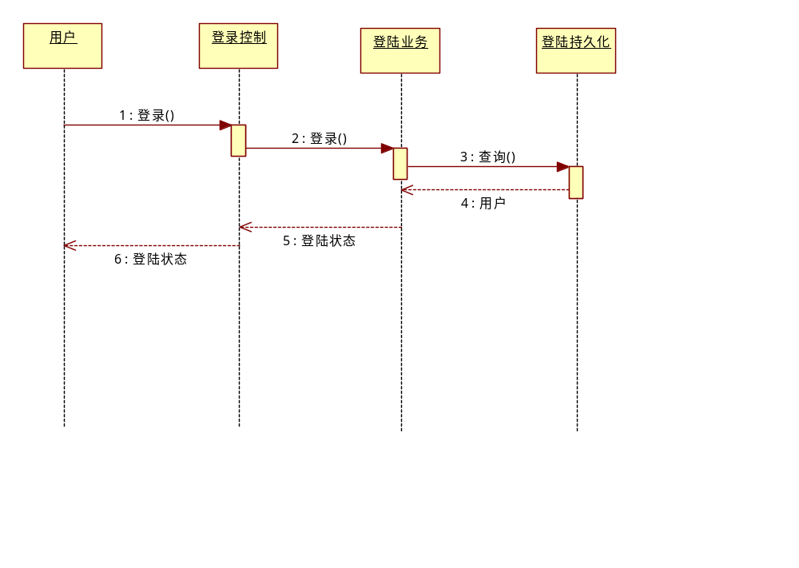图3-1-2登录的顺序图

3.2 BUC02 商品销售用例设计

3.2.1 类的设计
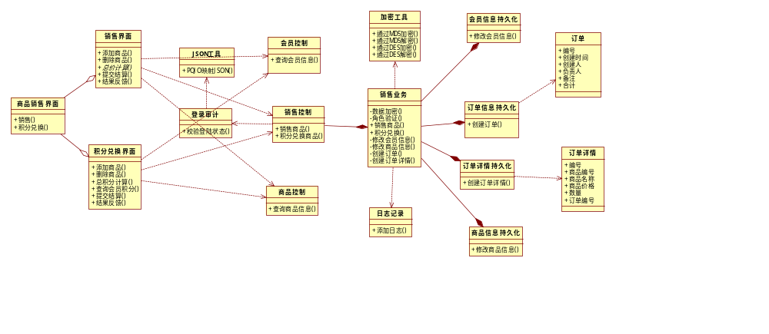图3-2-1类的设计

3.2.2 业务逻辑动态模型
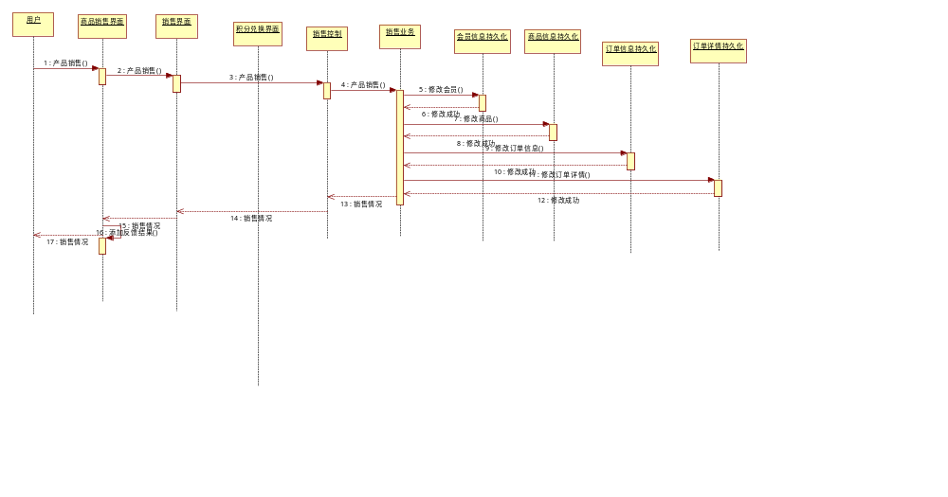图3-2-2商品销售的顺序图

3.3 BUC03 智能监控用例设计

3.3.1 类的设计
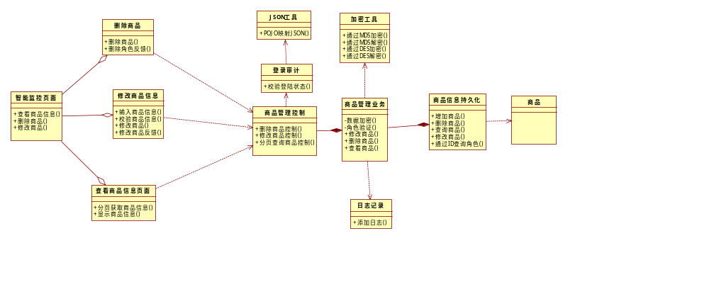图3-3-1类的设计

3.3.2 业务逻辑动态模型
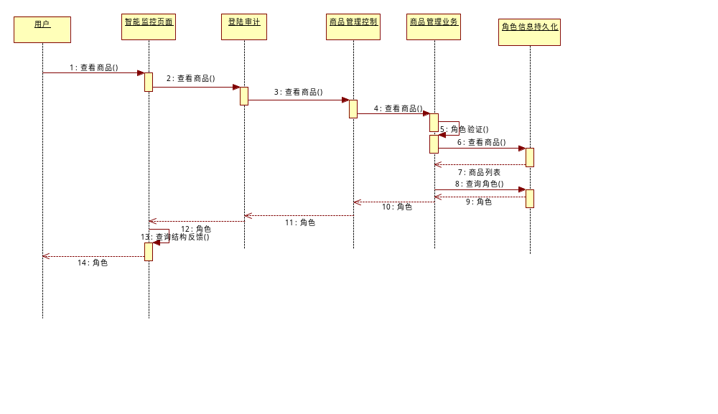
图3-3-2智能监控的顺序图

3.4 BUC04 商品管理用例设计

3.4.1 类的设计
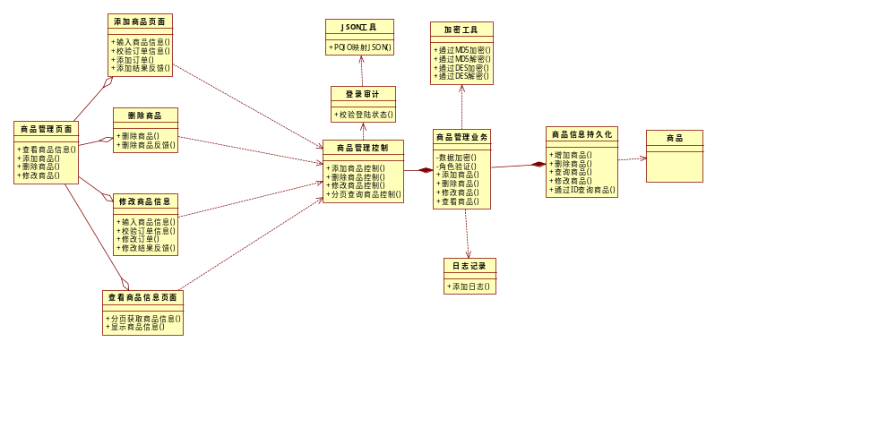
图3-4-1类的设计

3.4.2 业务逻辑动态模型
用户发送添加、删除、修改、查询商品时顺序图基本一样，只是消息名称不同。所以仅画出来用户添加商品时的顺序图。
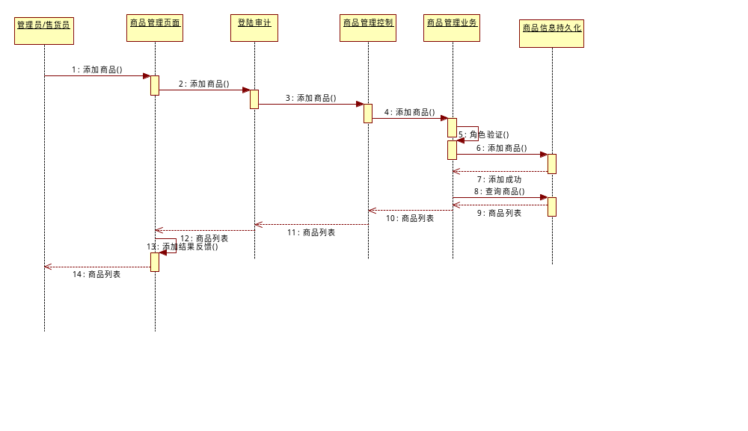
图3-4-2商品管理顺序图

3.5 BUC05 类型管理用例设计

3.5.1 类的设计
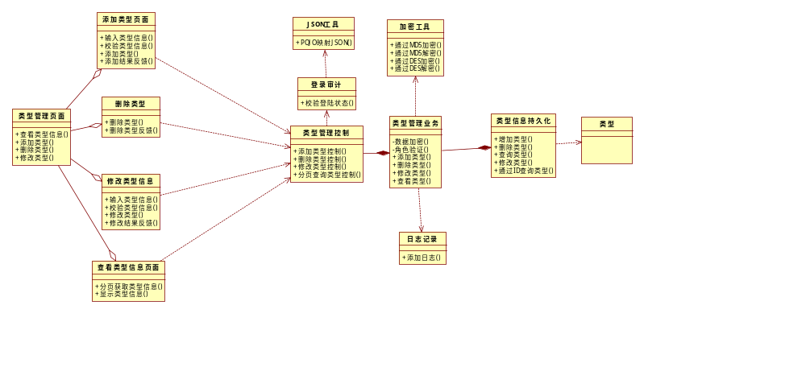
图3-5-1类的设计

3.5.2 业务逻辑动态模型
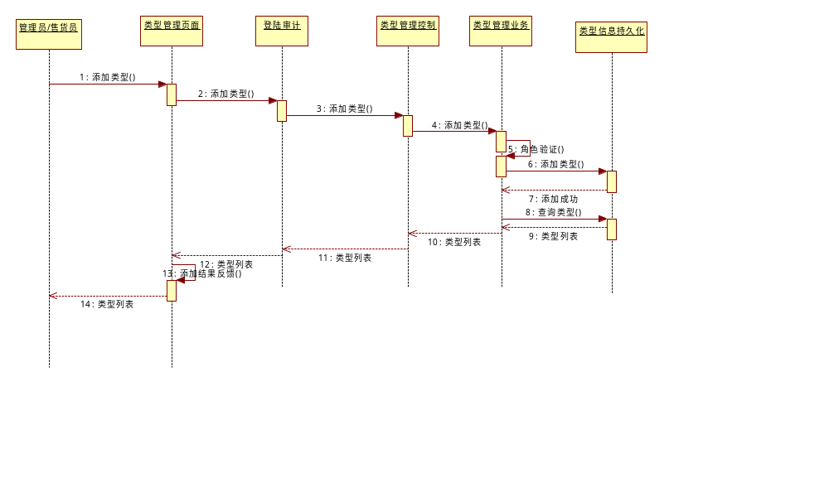图3-5-2 类型管理的顺序图

3.6 BUC06 会员管理用例设计

3.6.1 类的设计
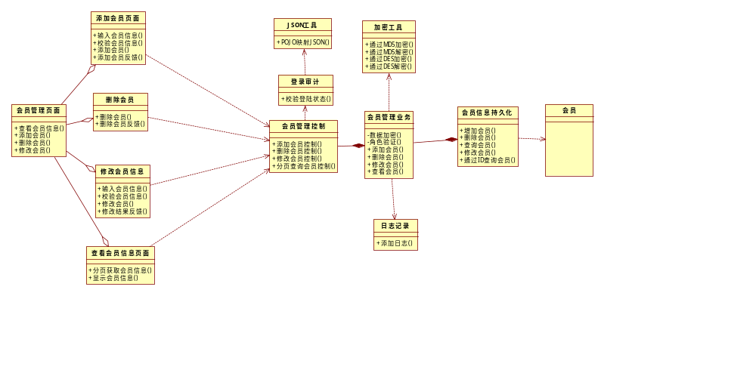图3-6-1类的设计

3.6.2 业务逻辑动态模型
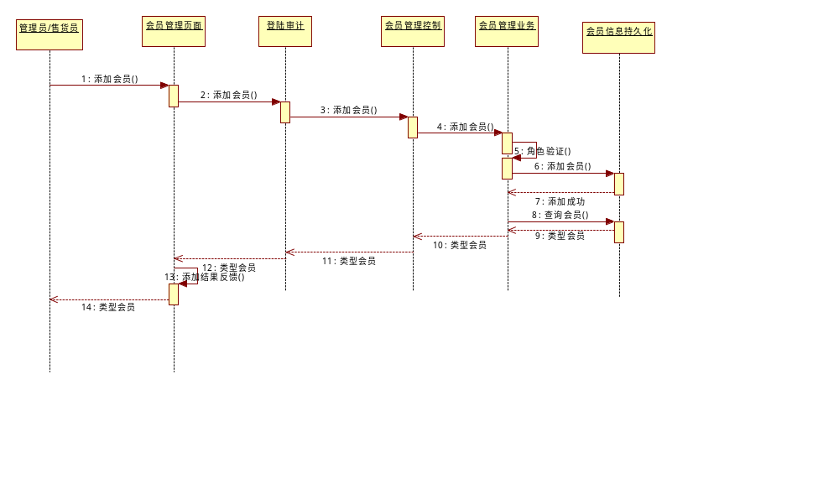图3-6-1会员管理的顺序图

3.7 BUC07 订单管理用例设计

3.7.1 类的设计
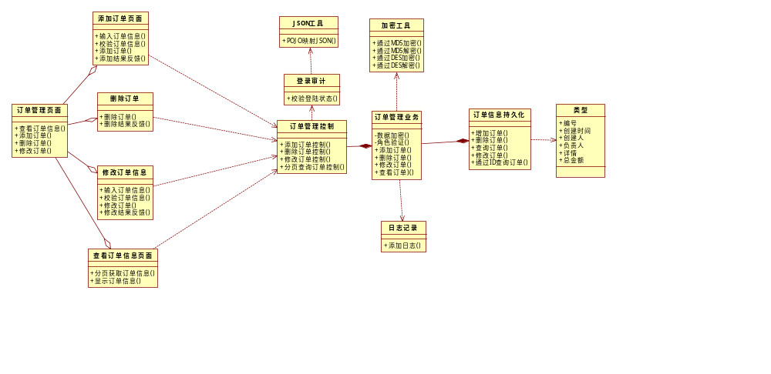图3-7-1类的设计

3.7.2 业务逻辑动态模型
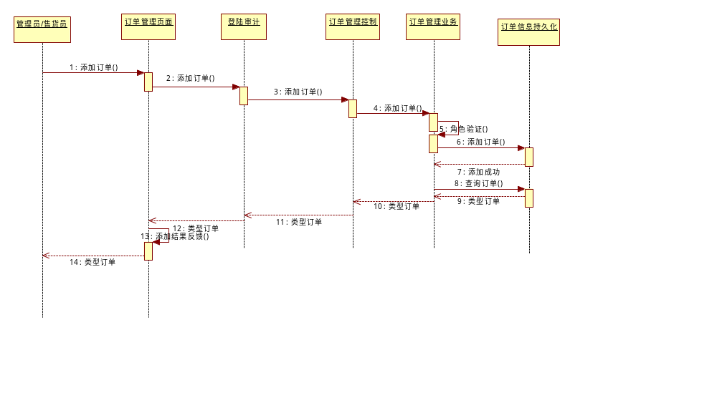图3-7-2订单管理的顺序图

3.8 BUC08 员工管理用例设计

3.8.1 类的设计
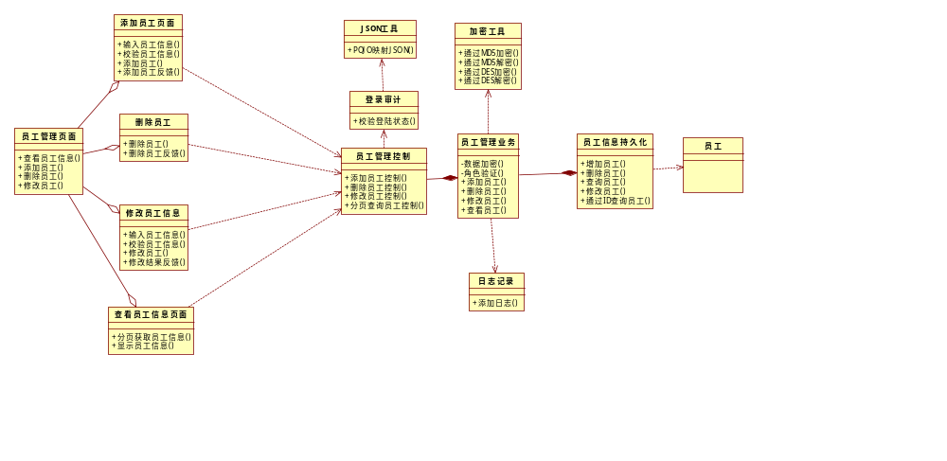图3-8-1类的设计

3.8.2 业务逻辑动态模型
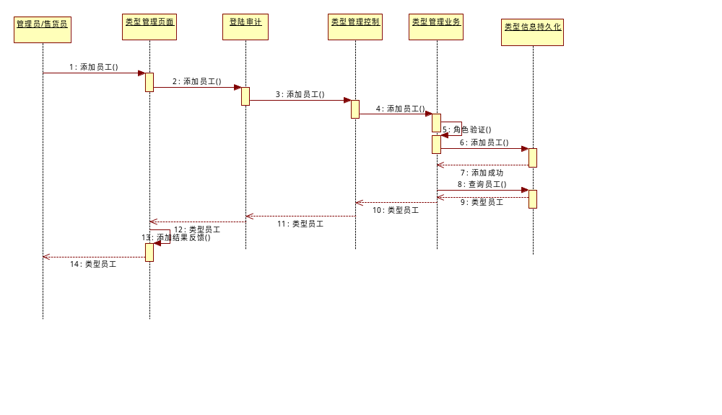图3-8-2 员工管理的顺序图

3.9 BUC09 角色管理用例设计

3.9.1 类的设计
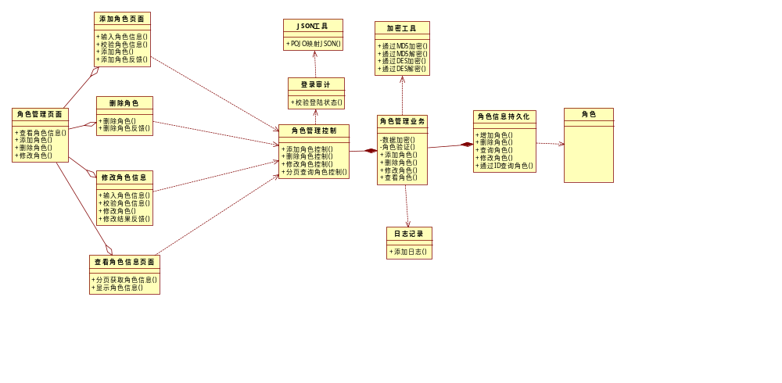图3-9-1类的设计

3.9.2 业务逻辑动态模型
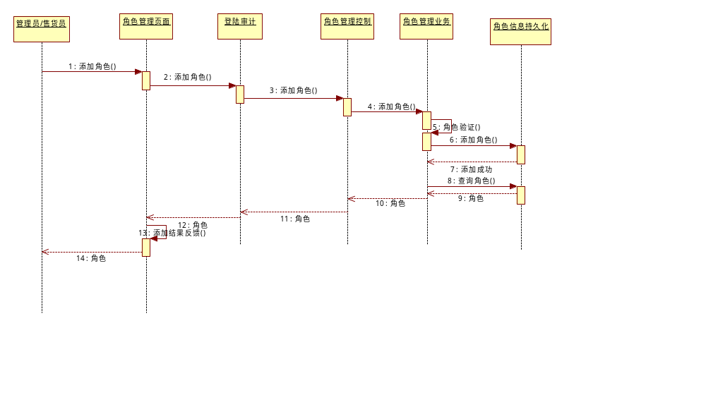图3-9-2角色管理的顺序图

3.10 BUC10 财务统计用例设计

3.10.1 类的设计
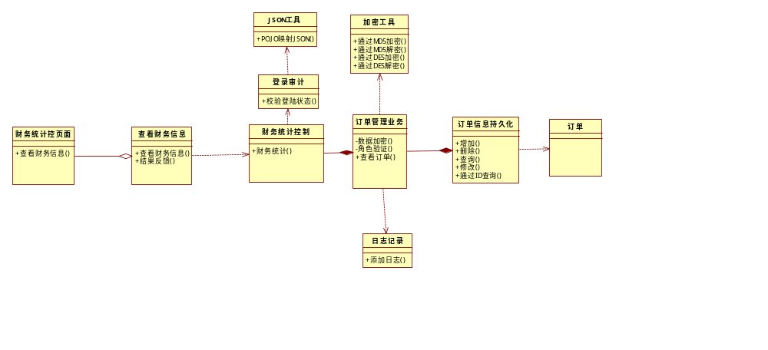图3-10-1类的设计

3.10.2 业务逻辑动态模型
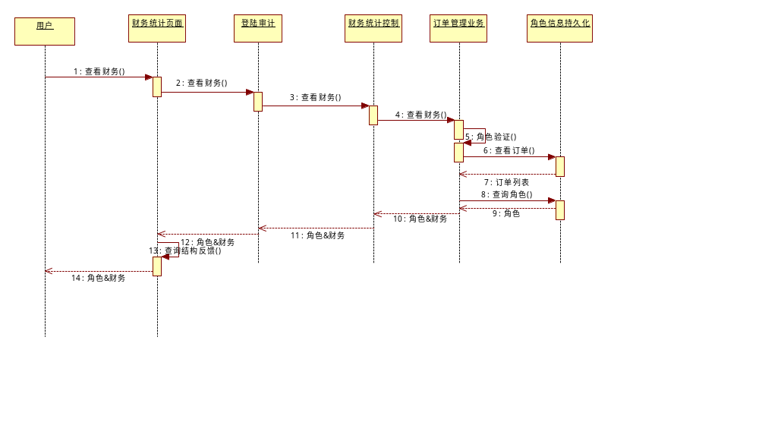图3-10-2角色管理的顺序图

4. 用户界面原型设计

4.1 BUC01登录界面原型
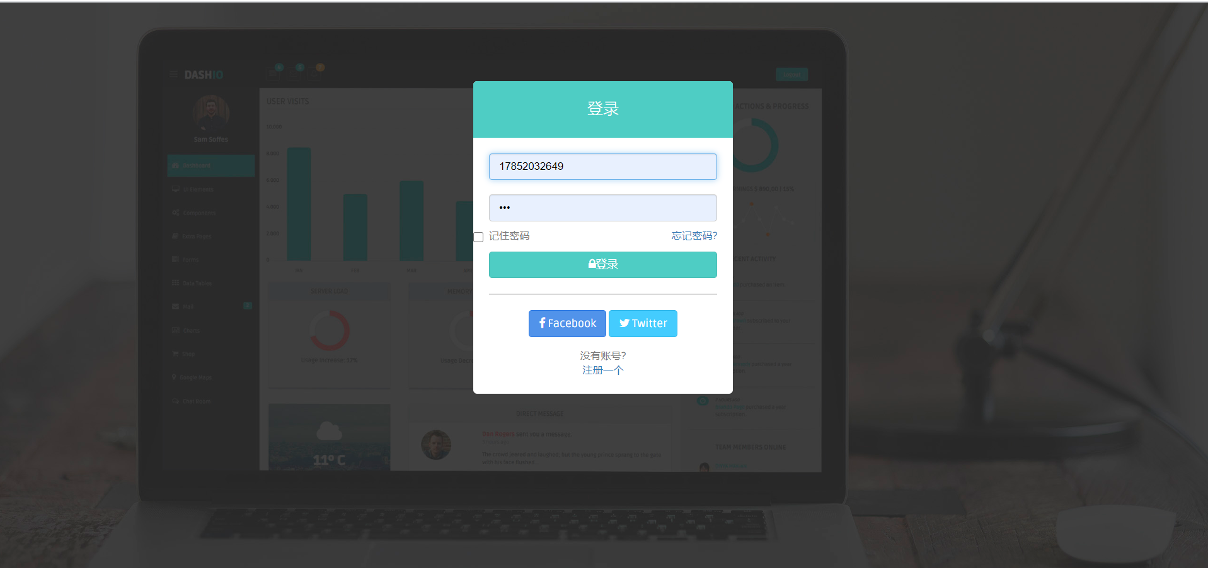
图4-1 系统主界面原型

4.2 BUC02 商品销售用例界面原型
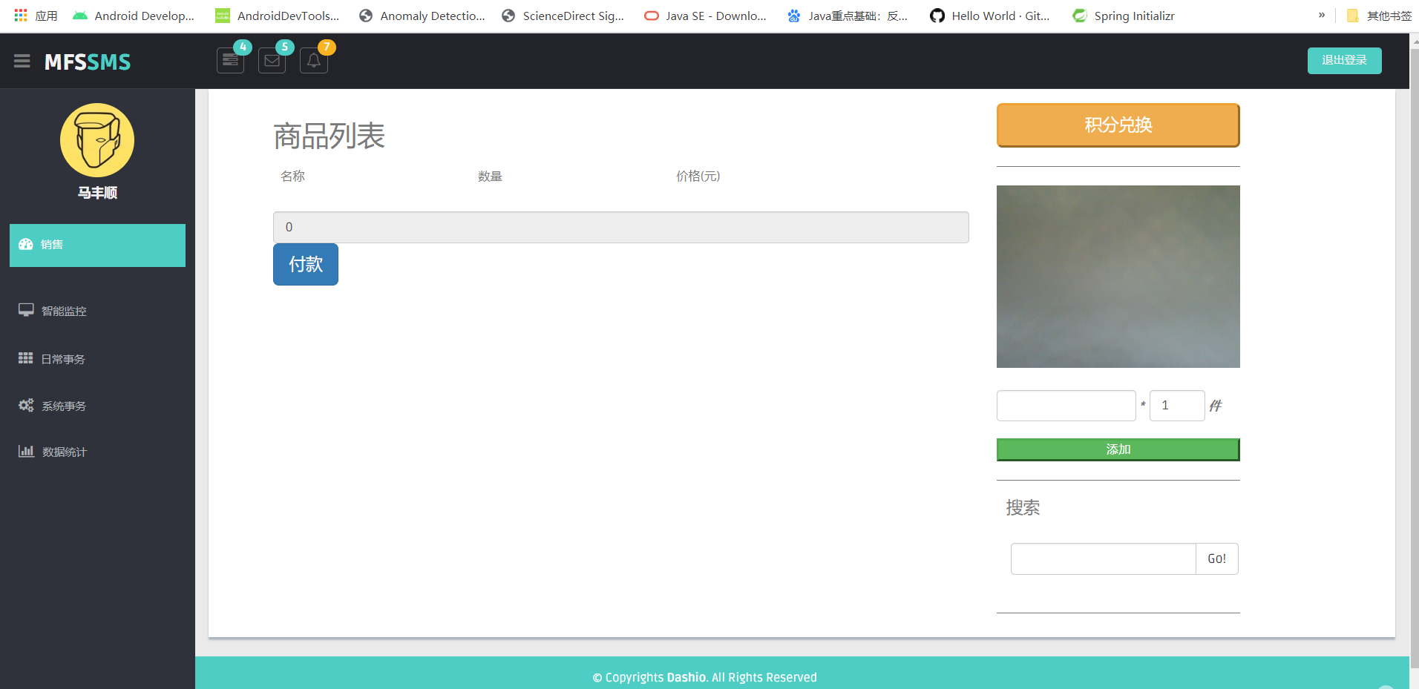
图4-2 商品销售用例界面原型

4.3 BUC03 智能监控用例界面原型
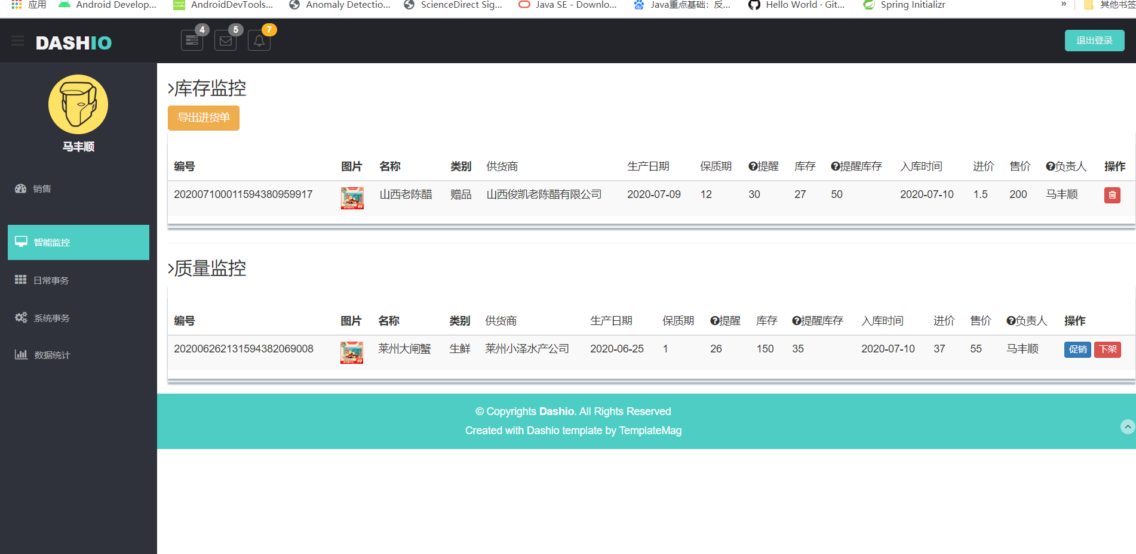
图4-3 商品质量、库存监控用例界面原型

4.4 BUC04 商品管理用例界面原型
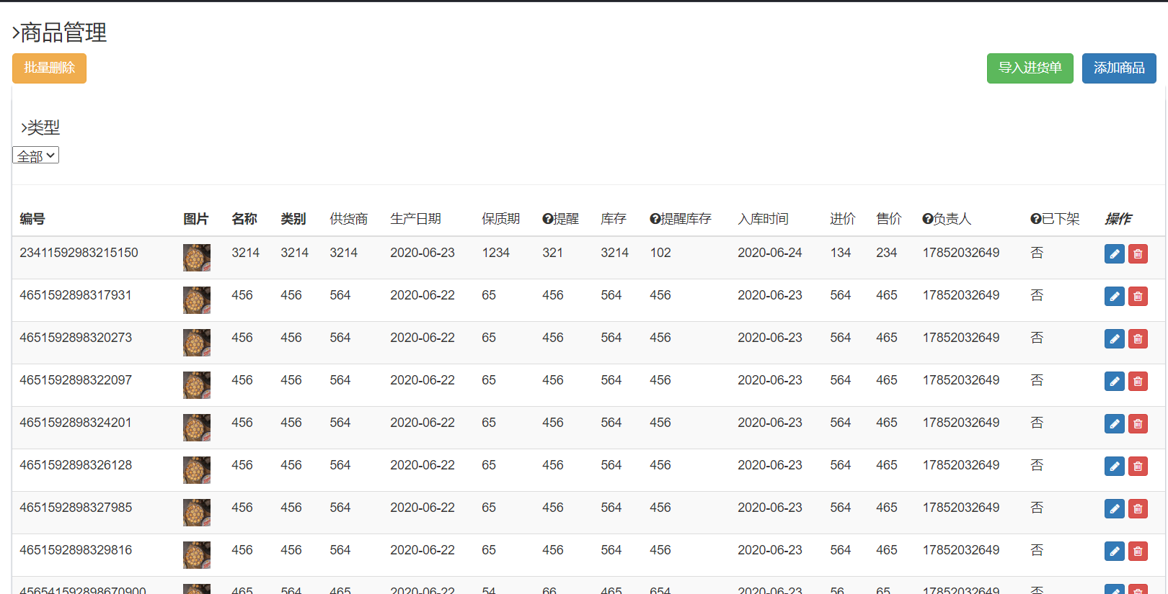图4-4 商品管理用例界面原型

4.5 BUC05 类型管理用例界面原型
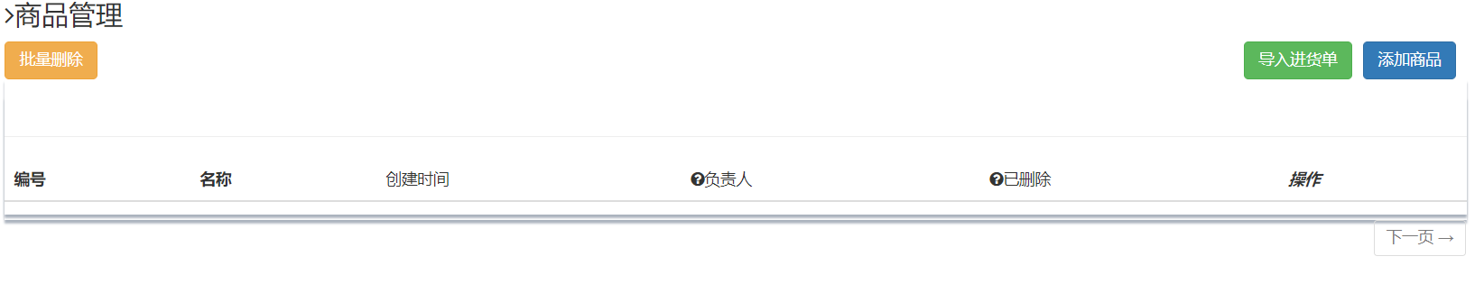
图4-5 类型管理用例界面原型

4.6 BUC07 会员管理用例界面原型

图4-6 会员管理用例界面原型

4.7 BUC08 订单管理用例界面原型
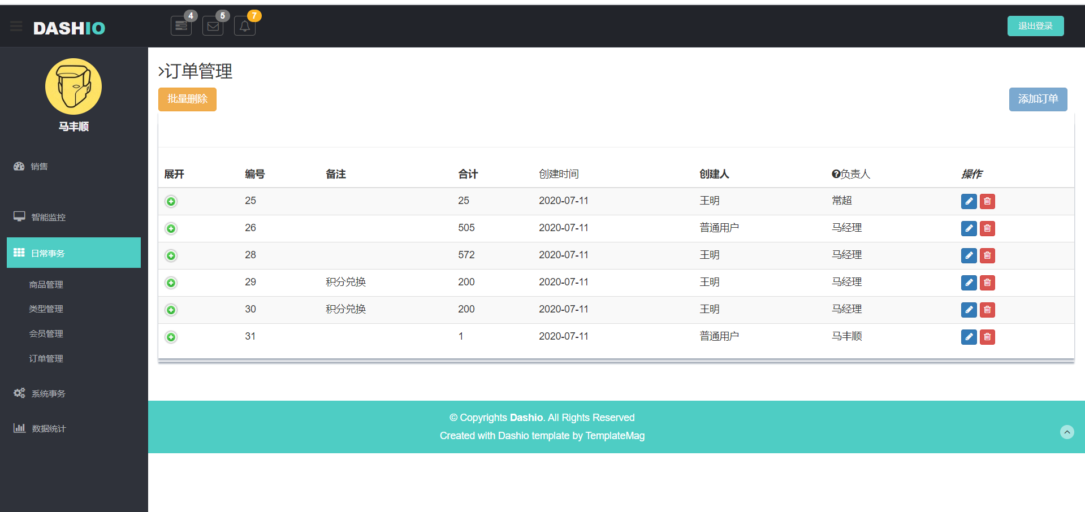

图4-7 订单管理用例界面原型

4.8 BUC09 员工管理用例界面原型
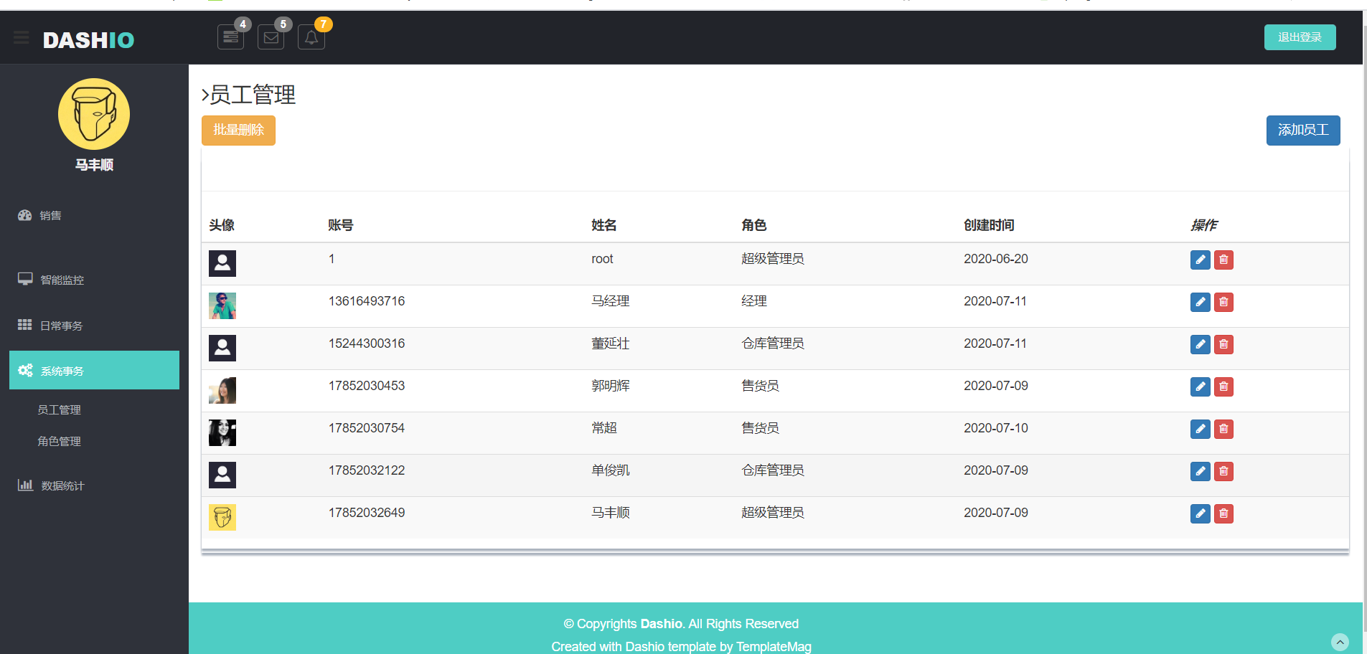

图4-8 员工管理用例界面原型

4.9 BUC10 角色管理用例界面原型
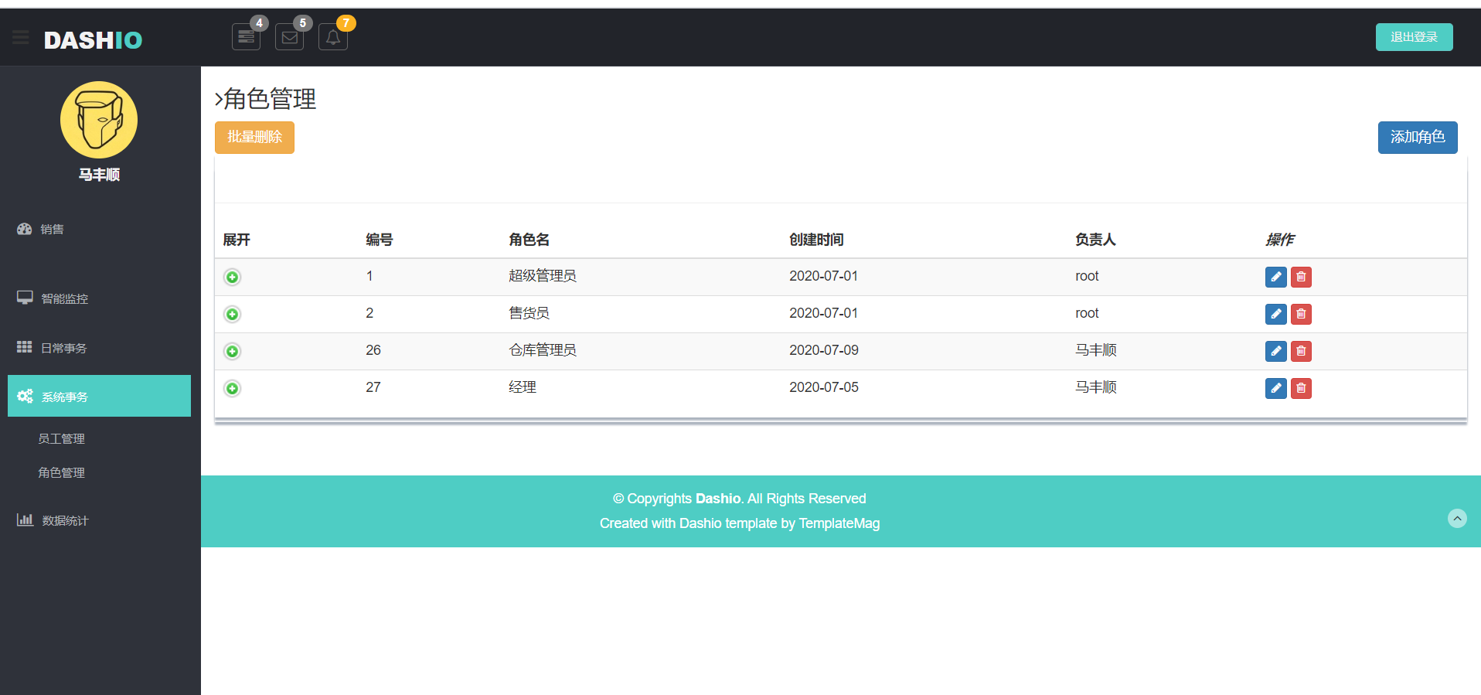
。
图4-9 角色管理用例界面原型

4.10 BUC11 财务统计用例界面原型
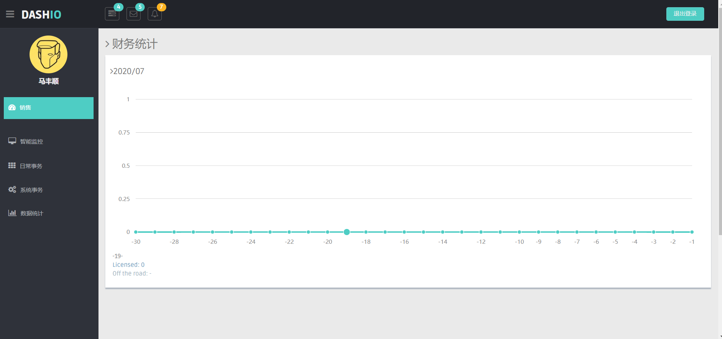

图4-10 角色管理用例界面原型

